Unidad 7. Sistema sexagesimal

Nombre: __________________________________________ Curso: ______ Fecha: ________

Unidades de medida de tiempo. Expresión simple y compleja

1. Expresa estas unidades de tiempo en horas y minutos.

132 min = ____ h y ____ min 15 cuartos de hora = ____ h y ____ min

1 h y cuarto = ____ h y ____ min 836 min = ____ h y ____ min

8 700 s = ____ h y ____ min día = ____ h = ____ min

Unidades de medida de ángulos

2. Lorena tiene que dibujar un ángulo de 486 300”. ¿Cuántos grados y minutos medirá el ángulo?

_____________________________________________________________________

Operaciones: tiempo

3. Calcula estas operaciones en forma compleja.
4 h 5 6 min 4 3 s
6 h 4 3 min 1 9 s
+
___ h ___ min ___ s

___ h ___ min ___ s

_ h ___ min ___ s

1 h 4 5 min 3 7 s
–
___ h ___ min ___ s

3 h 23 min 28 s
– 1 h 45 min 37 s

3 h 1 8 min 5 6 s
4
×
___ h ___ min ___ s

___ h ___ min ___ s

Unidad 7. Sistema sexagesimal

Nombre: __________________________________________ Curso: ______ Fecha: ________

Operaciones: tiempo

4. Completa la división.

5 4 h 4 5 min 2 0 s 8

__ h → + _____ min ___ h ___ min ___ s

_____ min ___ __ min → + _____ s _____ s ___ __

Operaciones: ángulos

5. Mide las amplitudes de los ángulos de estos triángulos y súmalas. ¿Qué observas?

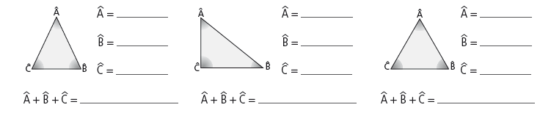

- Investiga cuánto suman las amplitudes de los tres ángulos de un triángulo.

_________________________________________________________________

¿Te acuerdas?

6. Completa cada cuadrado mágico con los números del 0 al 15 para que todas las filas horizontales, verticales y diagonales sumen 30.

 | 4 |  | 13 |  | 12 | 10 | 1 | 7
 | 7 | 1 |  |  | 3 | 5 | 14
5 |  | 12 | 3
 |  | 15 |  |  |  | 15 | 4

